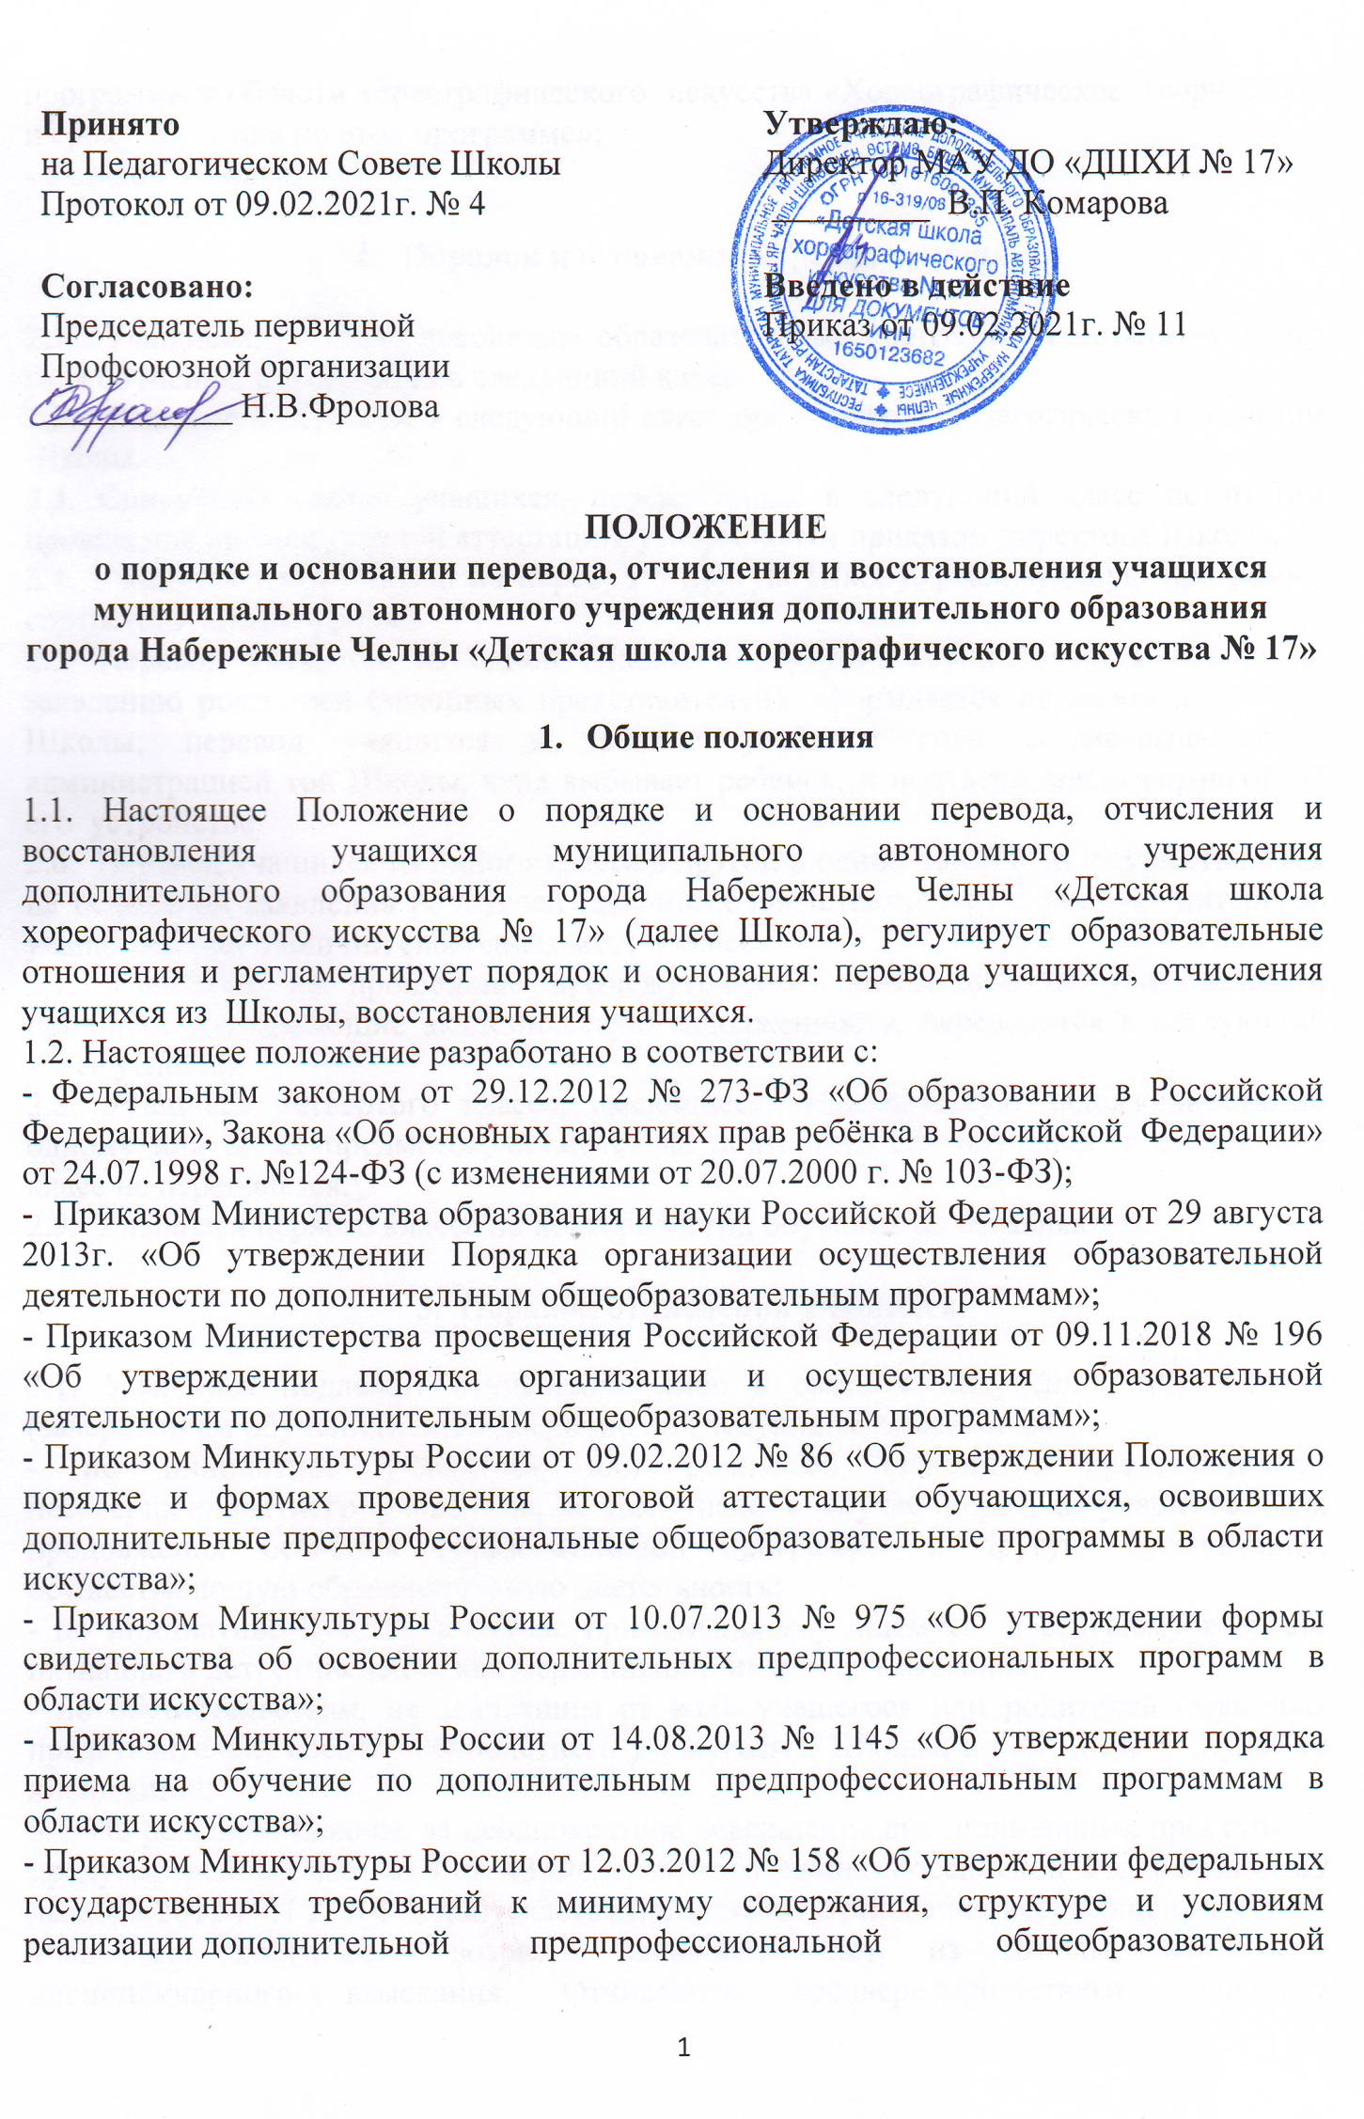программы в области хореографического искусства «Хореографическое творчество» и сроку обучения по этой программе»;
- Уставом Школы.

- Порядок и основания перевода учащихся

2.1. Учащиеся, успешно освоившие образовательные программы соответствующего года обучения, переводятся в следующий класс.
2.2. Решение о переводе в следующий класс принимается Педагогическим советом Школы.
2.3. Списочный состав учащихся, переведённых в следующий класс по итогам проведения промежуточной аттестации, утверждается приказом директора Школы.
2.4. Учащиеся имеют право на перевод в другую Школу, реализующую программу соответствующего уровня.
2.5. Перевод учащихся из одной Школы в другую осуществляется только по заявлению родителей (законных представителей), оформляется приказом директора Школы; перевод учащихся в течение учебного года согласовывается с администрацией той Школы, куда выбывает ребенок, и подтверждается справкой об его устройстве.
2.6. Перевод учащихся из одного класса в другой в одной параллели осуществляется на основании заявления родителей (законных представителей) с учетом интересов учащегося при наличии свободных мест в классе.
2.7. Учащиеся, не прошедшие промежуточную аттестацию по уважительным причинам или имеющие академическую задолженность, переводятся в следующий класс условно.
2.8. Учащиеся четвертого класса, имеющиеся академическую задолженность по одному или более предметов, остаются на повторный год обучения, в следующий класс не переводятся.
2.9. Учащиеся первого класса на повторный год обучения не оставляются.

3. Порядок отчисления учащихся
3.1. Учащийся подлежит отчислению либо в связи с получением образования (завершением обучения), либо досрочно по следующим основаниям:
- по инициативе учащегося или родителей (законных представителей) несовершеннолетнего учащегося, в том числе в случае перевода учащегося для продолжения освоения образовательной программы в другую организацию, осуществляющую образовательную деятельность;
- по инициативе Школы, в случае применения к учащемуся, достигшему возраста пятнадцати лет, отчисления как меры дисциплинарного взыскания;
- по обстоятельствам, не зависящим от воли учащегося или родителей (законных представителей) несовершеннолетнего учащегося и Школы, в том числе в случае ее ликвидации.
3.2. По решению Школы, за неоднократное совершение дисциплинарных проступков, предусмотренных частью 4 ст. 43 Федерального закона Российской Федерации от 29 декабря 2012 г. N 273-ФЗ, допускается применение отчисления несовершеннолетнего учащегося, достигшего возраста пятнадцати лет, из Школы, как меры дисциплинарного взыскания. Отчисление несовершеннолетнего учащегося применяется, если иные меры дисциплинарного взыскания и меры педагогического воздействия не дали результата и дальнейшее его пребывание в Школе, оказывает отрицательное влияние на других учащихся, нарушает их права и права работников Школы, а также нормальное функционирование Школы.
3.3. Решение об отчислении несовершеннолетнего учащегося, достигшего возраста пятнадцати лет и не получившего дополнительного образования, как мера дисциплинарного взыскания принимается с учетом мнения его родителей (законных представителей) и с согласия комиссии по делам несовершеннолетних и защите их прав. Решение об отчислении детей-сирот и детей, оставшихся без попечения родителей, принимается с согласия комиссии по делам несовершеннолетних и защите их прав и органа опеки и попечительства.
3.4. Школа, незамедлительно обязана проинформировать об отчислении несовершеннолетнего учащегося в качестве меры дисциплинарного взыскания Управление образования.
3.5. Учащийся, родители (законные представители) несовершеннолетнего учащегося вправе обжаловать в комиссию по урегулированию споров между участниками образовательных отношений меры дисциплинарного взыскания и их применение к учащемуся.
3.6. Досрочное прекращение образовательных отношений по инициативе учащегося или родителей (законных представителей) несовершеннолетнего учащегося не влечет за собой возникновение каких-либо дополнительных, в том числе материальных, обязательств указанного учащегося перед Школой.
3.7. При досрочном прекращении образовательных отношений Школа в трехдневный срок после издания приказа, об отчислении учащегося выдает отчисленному справку об обучении или о периоде обучения.
3.8. В случае, если учащиеся выезжают со своими родителями в страны ближнего и дальнего зарубежья, либо проживают без регистрации и покидают пределы города, а личное дело учащегося оставляют в Школе, то вопрос об отчислении таких учащихся, если сведений о месте его пребывания нет, по истечении года решается в суде. Предварительно Школа обращается с соответствующими запросами в органы внутренних дел и органы опеки и попечительства.
3.9. Выпускникам, не прошедшим аттестацию по завершению освоения программы или получившим на аттестации по завершению освоения программы неудовлетворительные результаты, а также учащимся, освоившим часть образовательной программы и (или) отчисленным из Школы, выдается справка об обучении или о периоде обучения по образцу, самостоятельно устанавливаемому Школой.

- Порядок восстановления учащихся

4.1. Учащийся до исполнения 18 лет, отчисленный из Школы до завершения обучения по соответствующей образовательной программе, имеет право на восстановление для обучения при наличии мест, на основании «Положения о порядке приема (зачисления) учащихся в Школу», Устава Школы.

5. Заключительные положения

5.1. Настоящее Положение принято на неопределенный срок.
5.2. Настоящее Положение может быть дополнено, пересмотрено или заменено новым по решению Педагогического совета Школы, при согласовании с председателем первичной профсоюзной организации и утверждено директором Школы.

